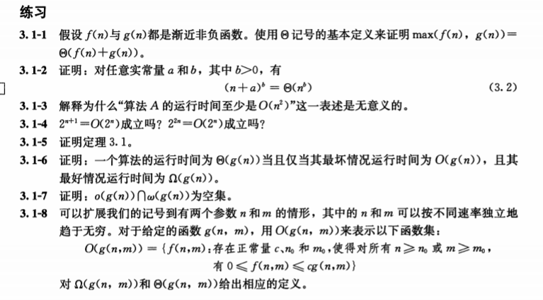
3.1-1
设H(n) = f(n) + g(n)
原题就等于
因为两个式子都为渐进非负函数，所以 max(f(n),g(n)) <= H(n)
所以max(f(n),g(n)) =Θ(H(n))
3.1-2
原题化简可得最高项为 n**b，最高项 n**b的式子一定 属于 Θ（n**b）
3.1-3
因为O代表的是运行时间最长
3.1-4
不成立，不成立
3.1-5
夹逼准则
N>=n1时候:f(n) = O(g(n)) ==> f(n)<=c1g(n)
N>=n2时候：f(n) = Ω(g(n)) ==> f(n)>=c2g(n)
N=max(n1,n2)时，满足 0<=c1g(n)<=f(n)<=c2g(n)
得出结论

3.1-6
同上
3.1-7
o(g(n)) > g(n)
w(g(n)) < g(n)
相交为空
3.1-8
前者 ={f(n,m),存在正常量c,n0,m0使得所有n>=n0或者m>=m0,有0<=cg(n,m)<=f(n,m)}
后者 = {f(n,m),存在正常量c1,c2,n0,m0使得所有n>=n0或者m>=m0,有0<=c1g(n,m)<=f(n,m)<=c2g(n,m)}

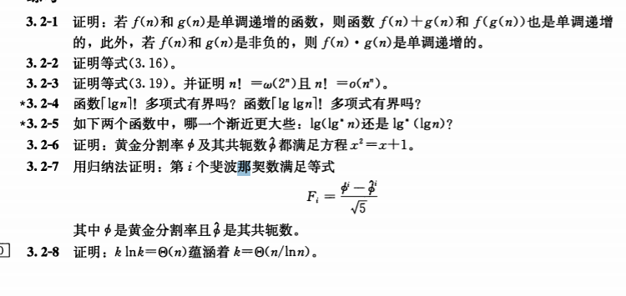
3.2-1
不严格证明:
对于所有n1>n2，有f(n1)>f(n2),g(n1)>g(n2)
所以f(n1)+g(n1) < f(n2)+g(n2)
所以 f(g(n1))<f(g(n2))
因为是非负的，所以f(n1)*g(n1) <f(n2)*g(n2)
3.2-2（百度到的）
证: a^logb(c)
= a^[loga(c)/loga(b)] 换底公式
= [a^loga(c)]^[1/oga(b)]
= c^logb(a)
所以有 a^logb(c) = c^logb(a)
3.2-3
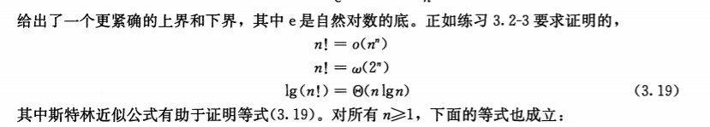
解题方案有两个
1.分别找>=原式<=原式的例子，并且其化简可以得到 Θ(nlgn)
2.利用公式，证明 n!<n lgn 和 cn lg(cn) <n!
显然当n>2的时候 n!<n^N
则lg(n!)<lg(n^n)
Lg(n!)<nlg(n)
根据斯特林近似公式
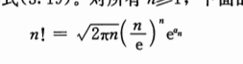
N！> (n/e)**n
由此可以得出
Lg(n!)>lg((n/e)**n)=nlg(n/e)
由上式可以证明公式成立

3.2-4
重难点！！！！！！！！！
这个地方的有界跟数学上的有界定义是不一样的！！！！！！
这儿重复下有界的定义::::::
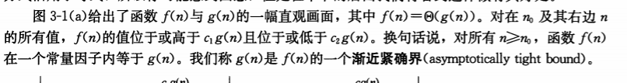
O表示只有渐近上界
Ω表示只有渐近下界
分析:

重点！！！
证明(表演)开始:
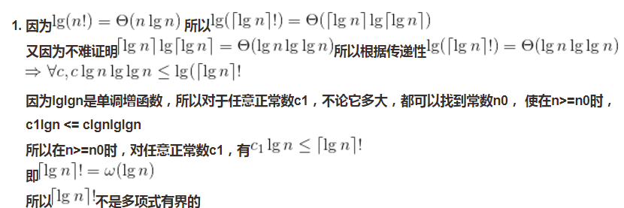
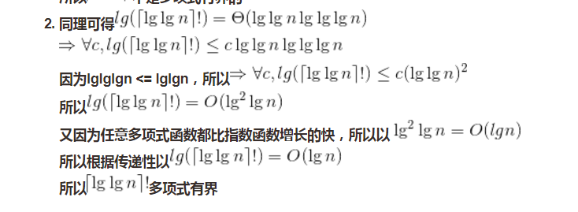
出自:http://blog.csdn.net/newdye/article/details/9241541
3.2-5
lg*(lgn) = lg*n - 1
显然渐近时，lg*n - 1 > lg(lg*n)
所以 lg*(lgn)更大些

3.2-6
代入就可以得出

3.2-7
当i = 1 时，F1 = 1 = (φ - `φ) / √5
设i = k-1,k-2时成立，即
Fk-1 = (φ^(k-1) - `φ^(k-1)) / √5
Fk-2 = (φ^(k-2) - `φ^(k-2)) / √5
Fk = Fk-1 + Fk = (φ^(k) - `φ^(k)) / √5
得证

3.2-8
证： 此证明需要用到Θ的自反性
∵n = Θ(k*lnk)
∴n/lnn = Θ[k/lnk * ln(k/lnk)]
= Θ[k - k/ln^2(k)]
= Θ(k)

部分借鉴于:http://blog.csdn.net/songer_wa/article/details/49967591

